СБОРНИК ПРОИЗВЕДЕНИЙ
МЕСТНЫХ АВТОРОВ
2021 – год Байкала в Иркутской области

16+

ВЕЛИКИЙ БАЙКАЛ

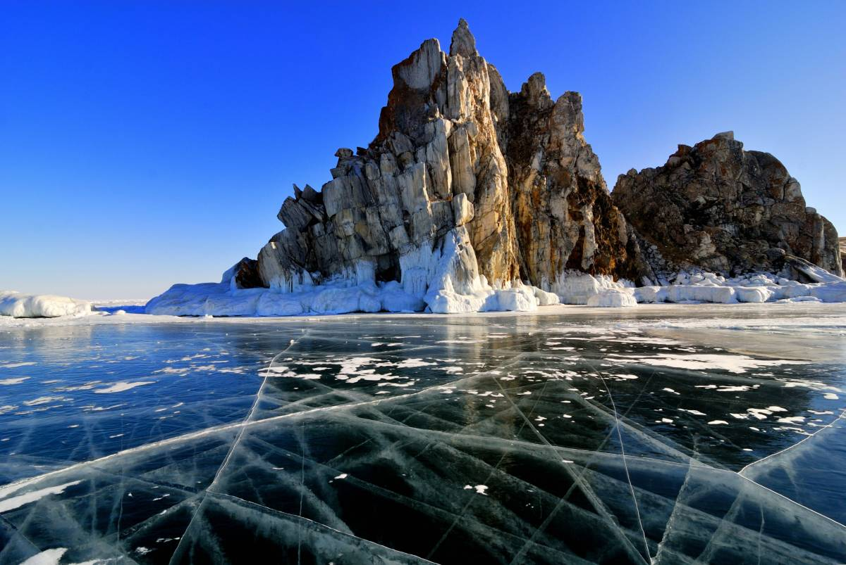

Муниципальное казённое учреждение культуры
«Межпоселенческая районная библиотека»
Иркутского районного муниципального образования

ВЕЛИКИЙ БАЙКАЛ

Сборник произведений местных авторов

Иркутский район
2021

84(2Рос=Рус)6
В 27

Составитель: Т. Н. Ивайловская
Ответственный редактор:

Великий Байкал : сборник произведений местных авторов / Муниципальное казённое учреждение культуры «Межпоселенческая районная библиотека» Иркутского районного муниципального образования, [составитель : Т. Н. Ивайловская]. – Иркутский район, 2021 – 46 с.

Уважаемые читатели! Байкал – одно из самых красивейших озер на планете, и мы живем около этого озера. Его красоту, силу и мощь описали в своих произведениях жители Иркутского района. Предлагаем вашему вниманию сборник произведений местных авторов к году Байкала в Иркутской области. На страницах издания, Вы познакомитесь с творчеством, как юных, начинающих литературный путь, так и уже известных авторов.
Выражаем благодарность всем авторам.

СТРЕБКОВА ТАТЬЯНА, Иркутский район, д. Бургаз

Волшебный камушек
В далёкой стране, где всегда было тепло и ясно жила одна добрая маленькая девочка. Она очень любила природу, и каждый день ходила на луг поговорить с зелёной травой, голубыми цветами незабудки и пышным сиреневым кустом сирени.
Семья у неё была большая, отец пил, был груб и невнимателен, где-то постоянно пропадал, мать работала на двух работах и еле-еле справлялась с хозяйством, не то, что с детьми. Две сестры старшая и средняя занимались своими делами, учились и помогали матери. Маленькая девочка Наала, так её звали, убирала дом, мыла посуду и поливала грядки. Они редко общались между собой. Ей было очень одиноко.
Так проходили серые однообразные дни, а когда девочке становилось плохо и тяжело на сердце за себя и своих родных, она убегала на свой любимый лужок далеко за домом, где ей становилось легко и спокойно.
Наала очень любила мечтать, лежа на мягком ковре лужайки, размышлять о том, что вся семья выберется из нищеты и убогости, станет дружной и будет вечерами пить чай за общим столом, болтать о всякой ерунде, хохотать и веселиться. Она грезила о том, как мать прекратит жаловаться на количество ртов, усложняющих ей жизнь, а будет каждый раз с нежностью и любовью обнимать своих дочек. Отчаяние, отсутствие поддержки мужа делало мать жестокой и равнодушной к потребностям своих детей.
Однажды мать тяжело заболела, в доме стало темно и сыро, как будто сквозь их старое и ветхое жилище пронеслась мрачная дождевая туча с холодным ветром. Отец не появлялся, по селу пробежали слухи, что он ушёл к другой женщине. Мать становилась всё бледнее день ото дня. Дети по очереди сидели возле неё, накрывая теплым одеялом, и по просьбе матери подносили воды.
От ощущения приближающегося горя Наала убежала в своё укромное место. Она прижалась к кусту сирени и попросила Бога о жалости к её бедной матери. Вдруг недалеко она услышала, как разговаривали двое мужчин, проезжающих на телеге по пыльной дороге. Тонким еле слышным эхом доносилось о какой-то живительной и чистой воде чудесного озера и магических пещерах, которые лечат душевные и физические раны. Наала вскочила и бросилась вслед за телегой.
Мужчины увидели запыхавшуюся маленькую девочку, которая со слезами на глазах стала расспрашивать о живительных местах.
-Моя мамочка сильно болеет, она умирает, я хочу ей помочь, - захлебываясь, повторяла она.
-Это озеро Байкал, там есть целебная вода и пещеры, но только человек с сильным и чистым сердцем может посетить те заветные места, - посоветовали путники. Это были необычные старцы. Пожалев малышку, один из мужчин дал ей камушек, ничем непривлекательный и сказал:
-Ты смелая девочка, твои любовь и желание спасут мать, но ты должна объединить семью и тогда всё удастся. Возьми камень, как только выполнишь первое условие, полей его водой и подумай о волшебных местах, перенесёшься вместе со своей семьёй туда, также вернёшься обратно. Поспеши, времени у тебя мало!
Обронив последнее слово, повозка и старцы исчезли как утренний туман на солнце.
Девочка побежала домой и стала рассказывать своим родным о случившемся. Слова Наалы растрогали сестёр и умирающую мать. Дети, взявшись за руки, побежали на поиск отца. Слухи подтвердились, девочки нашли его в доме у женщины. Отец был трезвым и грустным. Узнав о болезни матери, он крепко обнял дочерей, окинул взглядом окружающее его стены и женщину. Ничего не сказав, вместе с детьми он вышел из дома.
Вернувшись к жене, он долго сидел возле неё, держал за руку и умолял о прощении. Глаза женщины угасали, но она собрала все свои силы и дрожащим голосом прошептала:
-Я прощаю тебя, я люблю всех вас! Мысли о том, что я умираю, до сильной боли сжимают моё сердце.
-Милые родители и сёстры, медлить нельзя, давайте же дадим обещание, что впредь мы будем поддерживать, заботиться друг о друге и жить в ладу и мире! – умоляюще прокричала Наала.
Обнимаясь друг с другом, самые родные люди клятвенно обещали малютке делать то, что она попросила.
Наала полила камень водой, и вся семья переместилась на берег удивительного озера Байкал. Счастливые родители и дети зашли в целебную пещеру, прошлись по песчаному берегу Байкала, все вместе они окунулись в завораживающую красоту байкальской природы.
Наступил вечер. Кожа матери заметно порозовела, в глазах появился незнакомый блеск, муж не отходил от жены и нежно обнимал её всё время за плечи. Сердце Наалы стучало, словно звон колокольчиков, пытающихся сложить звуки радостной мелодии. Сёстры пели и танцевали, обливая друг друга брызгами прозрачной теплой воды озера.
С того дня всё изменилось, прежняя жизнь казалась Наале неприятным сном, который солнечным утром исчез с рассветом.

ДОЛГИХ ВЕРОНИКА, Иркутский район, д. Максимовщина

Славное море, священный Байкал…

Эти слова из старинной русской песни мне запомнились с детства… Красивая песня, скорее всего народная…Её часто исполняли дуэтом мои дедушка с бабушкой. Она трогала нас, слушающих её, до глубины души… Но тогда я ещё не понимала о каком же священном море так красиво поётся…
Когда я первый раз увидела Байкал, то была настолько очарована, что и слова не могла подобрать, чтобы описать свои чувства, которые в тот момент завладели мной. Мы приехали всей семьёй в Листвянку, чтобы покататься на катере по Байкалу и увидеть все его красоты. Я знала из рассказов других людей, из книг, что Байкал велик, но не могла и предположить, что настолько!
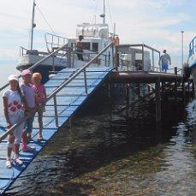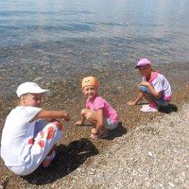
Прекрасен отдых на «Байкале». 2019 год.
Сразу вспомнилась легенда о том, как красавица Ангара, непослушная дочь Байкала, убегала от своего сурового отца к красавцу Енисею… Я смогла реально представить себе, как это могло случиться, потому что воочию увидела шаман-камень, который отец - Байкал бросал в своевольную дочь Ангару, пытаясь предотвратить её побег к полюбившемуся Енисею. Именно отсюда, с этого места и начинается река Ангара, её мощное, непрерывное течение.
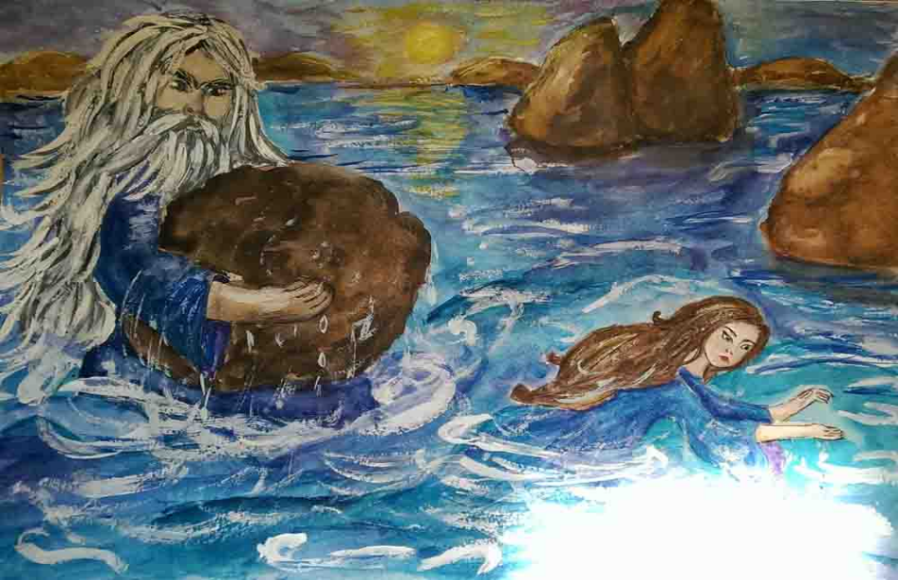
В часы вдохновения. Рисунок «Легенда Байкала».
Величие Байкала поражает! Я знала и раньше, что по легенде 336 сыновей-рек, впадая в него, несут свою воду отцу, а вытекает из него только одна его дочь, убежавшая к жениху, красавица - Ангара. Когда мы плыли на катере по водной глади Байкала, то меня охватило такое чувство восторга, казалось, что воды Байкала бескрайние и нет ему ни начала, ни конца! О его глубинах тоже ничего не известно. Есть такие места, что их невозможно измерить и они хранят в себе тайну происхождения этого чудного моря, которое только называется озером.
Долгое время после того, как я увидела Байкал, я испытывала необъяснимое чувство радости приобщения к чему- то величественному и непостижимому. Эти чувства не объяснить словами, они остались в моей памяти и только после этого, я поняла смысл услышанной в детстве песни «Славное море, священный Байкал…»
Долгих Вероника 16 лет.
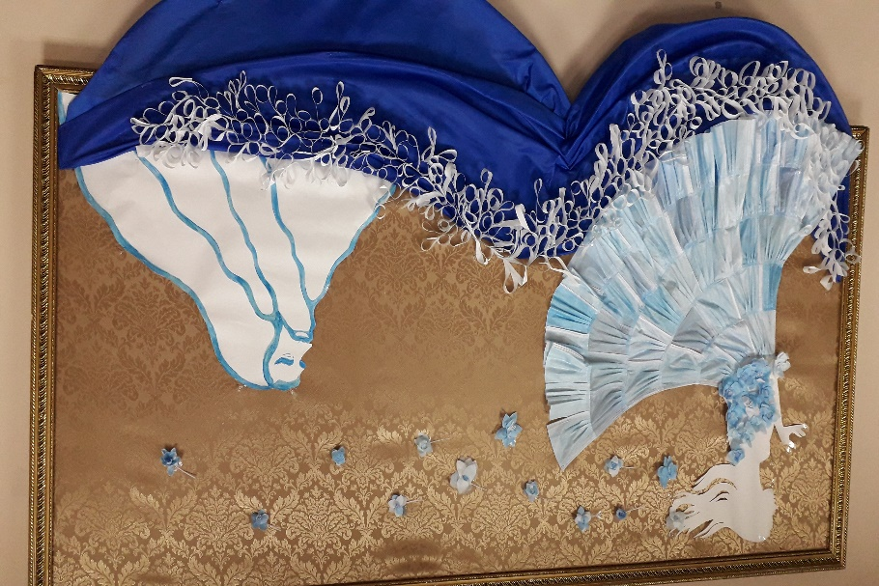
Кружок «Умелые ручки». Композиция «Легенда Байкала»

СИБИСОВА ГАЛИНА, Иркутский район, р.п. Большая Речка

Байкал

Мы не можем ждать милостей от природы,
взять их у нее - наша задача.
И.В.Мичурин.
Чудо света наш Байкал!
В нем вода живая.
Он стоит средь древних скал,
Полумесяцем сверкая.

И к нему, как в божий храм,
(Не зря зовут священным)
Паломники стремятся к берегам
Со всей земли благословенной.

Байкал приветит каждого,
Дарами щедро угостит,
Водой напоит жаждущего,
Красотой своей пленит.

Его любовь чиста, сурова,
Глубокая, немногословна,
И кто лишь раз сюда придет,
С собою в сердце унесет.

Здесь отдохнуть и насладиться,
Живительной водою омовиться,
Энергией подзарядиться,
За все Байкалу поклониться.
Байкал-источник вдохновений,
Источник света и тепла.
Байкал-жемчужина Вселенной,
Что сокровенных тайн полна.

Ведь он природы сотворенье,
Природой созданы и мы,
И коль берем в употребленье,
То долг свой ей вернуть должны.

А тот, кто милостей не ждет,
Кто не дает, а лишь берет,
Не видит в том своей вины…
Чем прежде взять, мы дать должны!
Что бы из года в год, из века в век
Был с миром счастлив человек.

Байкал

«Славное море, священный Байкал!» -
Высочайшее имя человек тебе дал.
Миллион, говорят, прошло уже лет,
По мощи своей далеко ты не дед:

Хозяйство твое богатейшее,
в мире оно ценнейшее,
Глубина твоя высочайшая,
морю сродни -величайшая,
Чистота твоя кристальная,
лазорево- горно-хрустальная,
Фауна, флора - редчайшие,
интерес научный вызывающие,
Красоты твои –
ни словом сказать, ни пером описать-
Лишь видеть, слышать, душой принимать.
Энергией ты полон заряжающей,
со всей земли туристов притягающий…
Но боли, причиненной, непрощающий,
Тучным взором своим, укоряющий.
Волны твои сокрушающие,
что 9-ый вал,
все сметающие.

Охраняемый стражей-лесом, горами,
Сарма, Култук, Баргузин-ветрами,
Ты стоишь среди древних скал.
Полноводья тебе, чистоты, Байкал!

ТРОПИНА ЛЮДМИЛА, Иркутский район, р.п. Большая Речка

Слёзы Байкала
И что с того, что трубы мы качаем.
Слезинками бежит чистейшая вода.
В душе Байкал мы счастьем называем.
А ценим деньги – что природа нам дала.

Заходишь в воду, в зеркало глядишь,
А рыб косяк уж нет в помине.
Куда девался этот рыбный рай?
И ягод полные корзины?

Ещё мы видим красоту селений,
Леса стоят, не вырубили всё,
И вольный ветер с волнами размаха
Гуляет по великой Ангаре.

О мудрый наш Байкал – кормилец века!
Потомки прославляли на века.
Сейчас живём, что нужно человеку…
Отнять, украсть и сгинуть навсегда.

С высот глядя творения людские
И хмурит брови могучий наш Байкал.
Что скажем мы, потомкам всей Сибири.
И всей планете, кто красоту отнял?

Что скажем детям, внукам нашим.
Пред Богом мы в ответе за наш край.
Дыру в кармане – не любовь к планете.
А это всё был наш – любимый рай!!!

Любовь моя
С замираньем стою у Байкала
Плещут волны под ноги мои.
И дорожка луны запоздала
Отразилась в глубинах воды.

И тихонько крадётся туманом
Стелет капельки нового дня
Я стою пред великим Байкалом
Упоенье качает меня.

И заснежены горы в далече
Освещены восходом зари.
Приближается день вновь рождённый
И чистейшая гладь синевы.

На мгновенье замру у Байкала
Величавее озера нет.
И причалит корабль у причала.
И душа унесётся в ответ.

Затаённый, седой и могучий
Хмурит брови истерзанных скал.
Ты родной мой, уставший, дремучий
Самый чистый на свете Байкал.

И черпнув я в ладони водицы
Омываю лицо холодком.
Пусть всегда в моём сердце теплится…
И Байкал вновь приснится потом…

ЗВЕРЕВ ЕГОР, Иркутский район, р.п. Большая Речка

Байкал

Красивый и могучий Байкал!
Известный лёд тебя сковал.
Невообразима озера краса:
ТорОсы, щели, пузыри, снегА!
Душе свободно так и хорошо,
И ветер вольный дует здесь свежо!
Простор повсюду тут и благодать,
Мне нравится свободою дышать!
Ветер гонит снег по льду,
А в небе плывут облака не спеша.
Зима – это лучшее время в году
В это время отдыхает душа!

ТАМАРА ТАЙНЕН, Иркутский район, р.п. Маркова

Магия воды
Два озера, два водоёма и даже рядом друг с другом. Но об одном знают все, оно огромное и потому зовётся морем, а о другом не знает почти никто – маленькое, «местного значения» озерцо.
Когда мы учились в старших классах школы, ежегодно ходили в походы. Чудесным летним утром на курносом школьном автобусе приехали в Иркутск (а жили-то в Ангарске) и на «Ракете», что на подводных крыльях, прибыли в Листвянку. Чтобы попасть на озеро Бормаши, надо было через весь Байкал перебраться до Усть-Баргузина – посёлка на далёком противоположном берегу славного моря. На окраине Лиственичного нашли огромный пустой сарай, договорились с хозяевами, и они пустили нас туда скоротать ночь.
Вечер опустился холодный-прехолодный, и ночью у байкальской воды было теплее, чем в нашем сарае, поэтому мы почти не спали, грелись у костра на прибрежье и слушали набегающие на гальку волны. Луна, бледно-холодная, окружила себя белым леденящим кругом. Уже в три часа начало рассветать. В пять часов - так светло, что можно было читать. Кто-то вспоминал петербургские белые ночи. С шести до семи солнце дразнилось из молочной пелены тумана, а в семь вырвалось из плена и улыбнулось. Многие из нас впервые соприкоснулись с Байкалом, впервые увидели исток Ангары и шаман-камень, который старик-Байкал бросил вослед непокорной дочери. А мы с подружкой припоминали, какие чудесные здесь на сопках по весне багульники. Вокруг Ангарска они низкие и слабо цветущие, а на берегах Байкала - огромные кустищи, выше человеческого роста, и неохватной ширины, сплошные ярко-малиновые дебри, и какой неповторимый запах!..
На следующий день - переезд в порт Байкал и посадка на теплоход «Комсомолец», который и должен был доставить нас в Усть-Баргузин. «Ракета» всё же намного комфортабельнее – о теплоходе этого не скажешь: он вызывал если не страх, то опасение, по крайней мере, у девчонок. На палубе крутили «А река бежит, зовёт куда-то, плывут сибирские девчата…», «Под крылом самолёта о чем-то поёт зеленое море тайги». И мы тоже пели и даже танцевали.
За дорожной суматохой мало внимания обращали на Байкал, но, когда, наконец, отошли от берегов, увидели его. Поразительно, но чем дальше, тем зеленее становится вода на байкальской глубине. Пахнет холодной рыбной тиной. Качает на волнах, чайки призывно кричат, берегов не видно – не зря морем называется. А впереди волны, изгибаясь, словно бело-изумрудные змеи, ползут за тысячами бурлящих водопадиков от носа нашего судна, и лицо Байкала кажется морщинистым и рябым. Зябкая прозрачная глубина за бортом. Всматриваешься в неё и чувствуешь мощную звериную энергию, которая поднимается от самого дна, охватывает нас и медленно рассеивается, уходя в небо.
Усиливается ветер. Тревожно. Девчонки не только оделись потеплее, но и встали поближе к парням, к защитникам. И даже учителя наши тоже сгруппировались парами. Не зря говорят: когда вглядываешься в бездну, она начинает всматриваться в тебя – здесь это ощущается остро. Но любопытно, что пары-то составились так, как в обыденной жизни не были связаны, однако перед лицом смятенности, опасности люди интуитивно почувствовали друг друга. Мы с удивлением увидели, что третья наша подружка, Любушка, которая училась в другом классе, была незаметной и скромной тихоней и ни с кем из нашего класса старалась не общаться, особенно с мальчишками, почему-то стоит рядом с нашим одноклассником Валькой. Как энергетика Байкала повлияла на них? Неужели она высвечивает сердцевину, суть человека?
Любушка, ниже нас росточком и совсем уж «тонкая, звонкая и прозрачная», - жгучая брюнетка с черными, гладко зачесанными назад и собранными в косички волосами, огромными черными глазами и смуглой кожей, не загорелой, а смуглой всегда, от рождения… Валька, которого мы сокращённо и ласково звали «Дубик» (производное от фамилии), тоже был неприметным: невысокого роста с часто нахмуренным лицом и спрятанными под чубом глазами, как говорится, пройдёшь мимо – не оглянешься. Близок он ни с кем в классе не был, сам по себе. Но душа у него добрая и отзывчивая, в этом впоследствии мы не раз убеждались.
Пересадка наша с «Комсомольца» на катер происходила довольно далеко от берега, на виду Усть-Баргузина. Страшновато девчонкам перепрыгивать с теплохода на небольшое судёнышко, которое служит для связи с берегом, но матросы были более сильными и ловкими, чем одноклассники, и вызывали уважение и наше восхищение.
В Усть-Баргузине договорились о ночёвке в местной школе, а на следующий день на пароме перебрались через речку Баргузинку и ещё более десяти километров шли пешком до озера Бормаши. По берегу озера вьётся дикая берёзовая аллея, да какая красивая - даже не верится, что никто её здесь не посадил. Вода в озере тёплая, рыба есть, видно, как резвится в мутном потоке, набегающем на песчаный берег. Но ужасно много комарья - в две руки не отмашешься. Палатки, лапник под бок, кострище, дежурство по кухне. У кого-то оказались с собой удочки, и мальчишки сразу наловили рыбы на уху. Несколько дней сколачивали плоты, чтобы рыбачить подальше от берега, потому что вода в озере… Да, это не байкальская прозрачная голубовато-зеленоватая и необычайно вкусная водичка. Здесь она была какой-то странной: тёмно-коричневая, как кофе, без особого запаха, а прибиваясь к берегу, волны пахтали белую пену. В этой воде мы и стирали без мыла. (Необычную озёрную воду преподаватели набрали в бутылки и увезли в Ангарск на анализ). Но рыба оказалась вкусной, и ребята даже научили девчонок ловить её на удочку. Кто-то из неумех, снимая рыбку с крючка, уронил ее на берег; бросились ловить, но не тут-то было: рыба прыгала, выскакивала из рук, вывалялась в песке и всё же ушла в воду. Недалеко от озера нашли огро-о-омную лужу, рыбы в ней – навалом. В обед уха, вечером – жареные караси. Всем пришлось рыб научиться чистить. Ничего – привыкли. К комарам привыкаем тоже. Но никак не можем притерпеться к воде: она в озере тёплая, мыльная и противная – томимся жаждой.
Пока обвыкали, дни шли дождливые и пасмурные. Наконец-то солнце, ура! Встали - и сразу в озеро: купались и «ездили» на плотах. Красота! Над озером лес, выше – облака-туманы белые-белые, а над ними освещённые солнцем белопенные вершины гор, разрезанные сверху вниз ледниковыми ручьями. Солнце – и нет комаров, даже скучновато без них.
Валька Дубик помогает Любушке во всём, но молча - неразговорчивый парень. Сама же Люба настолько стеснялась его внимания, что старалась с ним не беседовать, только похихикивала. Да и побаивалась шуток старших мальчишек и девчонок. Валька переживал от её равнодушия и часто, под предлогом рыбной ловли, проводил ночи на плоту посередине озера, благо, оно было небольшим – виден противоположный берег, но вплавь не перебраться. Далёкий огонёк, что мерещился в густой синей ночи, успокаивал нас: с Дубиком всё в порядке. Днём ребята подшучивали над ним, но он оставался невозмутимым, продолжал оказывать Любе знаки внимания и много ночей «переживать» на плоту.
Наконец прощальный костёр. Огромный, он осветил верхушки деревьев, озеро и, блеснув на кромке гор, упал и догорал лёжа. Торжественная минута прошла. После этого, парадного, костра каким родным и домашним показался нам наш палаточный костерок.
Окончив школу и отслужив в армии, Валентин привёл в свой дом Любушку как жену. Два озера, две водные стихии соединили их?..

ИРИНА КОЧНЕВА, Иркутский район, с. Хомутово

Спасти друга
Меня зовут Чистюля, я капелька байкальской воды. Приглашаю тебя ко мне в гости, мы вместе познакомимся с моей большой семьей - байкальской водой. Байкал - мировая жемчужина и сокровищница чистой питьевой воды. Люди со всего мира мечтают приехать на Байкал и полюбоваться чистейшими и прозрачными глубинами озера и красотами природы.
А теперь надевай маску и ныряй, задерживая дыхание. Тебя окутывает прозрачная прохлада. Погружаясь в глубину, замечаешь, как мимо тебя проплывают рыбки, вдалеке за тобой наблюдает любопытная нерпа, на дне сверкают камешки среди песка и мелкой гальки. Между камней прорастают большими колониями мшаники, водоросли. Подводный мир завораживает красками, игрой света и формами природного дна. Особенно выделяется Байкальская губка, которая, как инопланетная ярко-зеленая веточка, притягивает взгляд.
Предлагаю подплыть к ближайшим водорослям, давай представим, что это художественная миниатюра - приглядись, всмотрись в мелкие детали. Если ты будешь внимателен, то обязательно увидишь тайный подводный мир, обитатели которого могут быть размером всего лишь 1 сантиметр. В Байкале проживает около 180 видов различных моллюсков, многие из них эндемики. Некоторые виды путешествуют и, благодаря течению, селятся в водах реки Ангары, так как она единственная вытекает из великого озера.
Больше всего хочу познакомить тебя с моими самыми близкими друзьями - биофильтрами. Возможно, ты впервые слышишь о них. Это маленькие живые организмы Байкала, они очищают воду и делают каждую капельку воды чистой и прозрачной.
Смотри, к нам навстречу плывет Байкальская эпишура - это веслоногий рачок, размер которого может максимум достигать 1,5 сантиметра. Эпишура такой же чистюля, как и я. Он очищает озеро каждый день. У него ты не найдешь в помощниках ни тряпки, ни пылесоса. Крошечный рачок через себя пропускает и фильтрует за сутки около 1 стакана воды.
А теперь, предлагаю вместе отправиться в гости к Байкальской губке. Сложно себе представить, что возраст Байкальской губки более 1 миллиона лет, а некоторые ученые утверждают, что она появилась вместе с Байкалом более 25 миллионов лет назад. Вот такой она надежный и преданный друг.
Наш друг, как зеленый маяк, который видно издалека. Посмотри, что -то случилось. Байкальская губка грустная, пропал яркий зеленый цвет, она заболела. Эпишура, вызываем скорую помощь! Нам срочно необходимо вылечить нашего друга, Байкал пропадет без нее. Байкальская губка состоит из множества пор, благодаря которым она фильтрует воду. За сутки губка может очистить 10-20 литров воды, несмотря на то, что размер самого растения составляет 5-7 сантиметров.
В лаборатории ученые провели исследования, их вердикт не утешителен - без помощи человека не спасти моего друга! Чтобы вылечить Байкальскую губку, нужно в первую очередь оградить озеро от загрязнения: перестать строить заводы и производства, туристам вести экологичный отдых на Байкале. Так же большую опасность представляет новый житель озера -водоросль Спирогира. Спирогира загрязняет озеро, она как тина, цветет и покрывает поверхность воды. Прошу вас, придумайте, как спасти Байкал от загрязнения! Сохраните меня, капельку, прозрачной и чистой!
Непонятные слова: Биофильтры- водные организмы, играющие, благодаря своему специфическому способу питания (фильтрации), роль биологических фильтров водных сред.

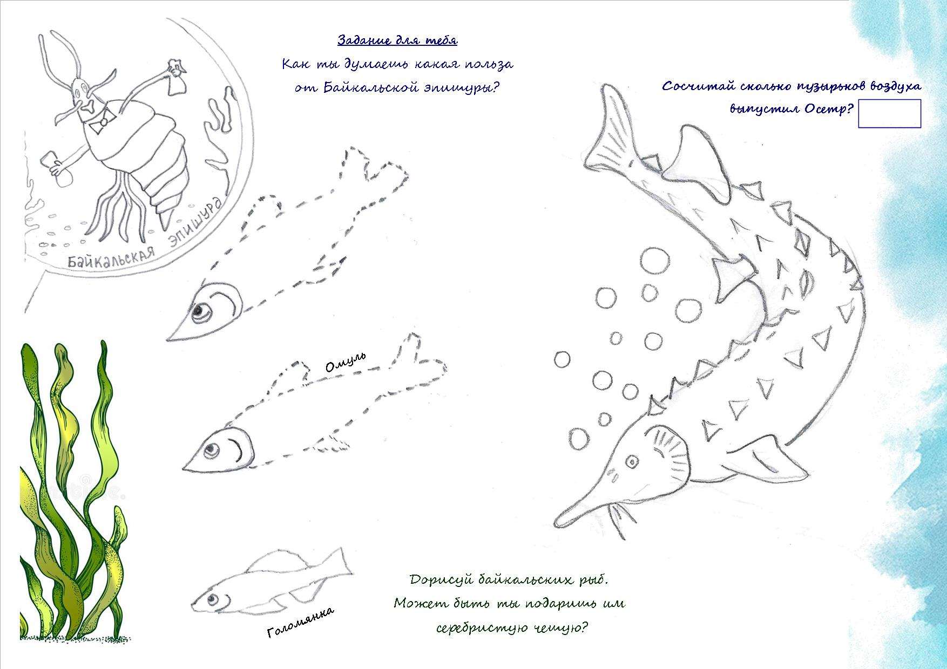

КРЯЖЕВА МАРИНА, Иркутский район, п. Усть – Балей

Святой Байкал
В глуши Сибири, среди скал
Разлился вширь святой Байкал.
Ты словно вылился с небес.
Байкал! Ты чудо из чудес
Воды хрустальной благодать,
Конца и края не видать.
Дрожь пробежит по глади волн,
Прибрежных скал услышим звон.
Снуют ветра, с седых низин
Вздымает волны Баргузин.
Задует грозная Сарма,
Ей от природы мощь дана.
Споет Култук! И Верховик покажет истинный свой лик.
Посередине, среди волн
Стоит красавец твой Ольхон.
В тени Приморского хребта
Степей и леса красота.
Вздохнет, накатит чуть прибой на благородный мыс Хобой.
Вальяжно спит Шаман скала
В воду глядя как в зеркала.
Легенда и глаза Сибири
Величественный наш Байкал.
Тебя нет чище во всем мире.
Хрусталь воды и твердость скал!

Сказ про жителей Байкала
Не далеко и не близко. Чаек где полет игристый, где волна с волной играет и в рассвете дымка тает, у скалистых гор Байкала одна нерпа рассуждала: «Уж как я красива стала, день бока я наедала. Как в такую не влюбиться? На Байкале я царица!».
Тут услышав эти речи, прекратив полет беспечный, к нерпе чайка прилетела, выговаривая смело: «Не тебе красой кичиться, посмотри – вот я царица. Над волной я рею с ветром, пролетаю километры. Каждый знает, на Байкале, точно чаек повстречает».
Тут же с берегов Листвянки к ним подплыли голомянки: «Пусть на вид мы и невзрачны, но смотрите как прозрачны. В глубине мы проживаем, к вам в три года мы всплываем. Чем мы рыбы не царицы? Ведь Байкал — это водица. Так же он, как мы прозрачен, в общем вам намек наш ясен».
Услыхал тут омуль спор, всплыв, сказал всем: «Что за вздор?! Всем давным – давно известно, омуль что эндемик местный. Нахожусь я под охраной и известен в разных странах.
«Если спорить вам не лень! – грозно подхватил таймень, как разбойник, подбираясь и лениво ухмыляясь, чешуей своей играя и добычу подзывая. – Знает каждый, без улыбок, что таймень – это царь-рыба! Кто со мной не согласится? Подскажу как убедиться!». И зубастой пастью щелкнул для острастки.
Загудел Байкал сурово, услыхал от всех он слово. Рассудить решил он спор и угомонить сей сбор. Он волною накатился, в старца вдруг оборотился. Сев на камень возле брега, мысль свою он всем поведал: «Все, кто ходит под волною! Кто летает над волной! Кто в глубинах обитает и у скал лежит порой! Для меня вы все важны и бесспорно мне нужны! Ведь Байкал для всех как чудо! Едут в гости отовсюду подивиться, посмотреть, от красот остолбенеть! Возле вод кристально чистых видеть солнца луч игристый, и вечернею порой жар заката над горой!»
Обещали спорщики: «Раздоры позабудем. Знаем, спорить бестолку, и больше мы не будем!».
Поутихло озеро, чаек крик не слышно!
Только нерпа греет бок, черный, шелковистый!

МИРОНОВА ЕКАТЕРИНА, Иркутский район, с. Пивовариха

В защиту озера Байкал
Ты знаешь?! В свете есть такое чудо!
И это не Сады Семирамиды!
Сюда стекаются туристы отовсюду
Ничуть не меньше, чем к известным пирамидам!

Его зовут жемчужиной Сибири!
Что мелочиться! Даже всей планеты!
Нет вод прозрачнее байкальских во всем мире!
Его феномену посвящены куплеты!

Здесь дивные места найдёшь повсюду,
Возрадуется взор от водной глади!
И нет границ природному этюду,
Как нет предела этой благодати!

Байкальские красоты изобильны!
Вся территория его –прелестный край!
И только интересы меркантильных
Нещадно убивают этот рай!

Они с остервенением считают
Доход, предполагаемый с продаж!
Всё очень виртуозно «обставляют»,
Устроив злостный экосаботаж!

Байкал наш заповедный уникален!
Леса, что рядом – это божий дар!
Но отчего-то стал теперь легален
Распил тайги, похожий на кошмар!

Недавно, помнится, поправочки вносили
В многострадальный Основной закон,
И экологию, конечно, не забыли!
Природу охранять – таков канон!

И только опечалит непременно
Любого, кто разумно может мыслить,
Что все поправки очень откровенно
Пытаются попрать и обессмыслить!

Ну, или обнулить, кому привычнее!
Вот просто взять, стереть с лица Земли
Богатый лес и заповедник символичный,
И руки вымыть в денежной грязи!

Народ Сибири, граждане державы,
Прошу вас равнодушие забыть!
Идти в поддержку славного Байкала
(Другой возможности ведь может и не быть)!

Наш важный долг – защита и сохранность
Прекраснейшего озера на свете!
Запомни, что Байкала первозданность,
Как дар бесценный, примут твои дети!

Невероятные приключения нерпёнка Левы

Эта удивительная история произошла с нерпёнком по имени Лёва в водах величайшего и чудеснейшего озера на свете. Возможно, ребята, вы и сами догадались о каком озере идёт речь, а если нет, то я с радостью подскажу вам.
Дело в том, что наш маленький главный герой – сибирячок. Он появился на свет в заснеженном, но очень теплом логове на одной из льдин Байкала.
И надо заметить, что Лёву мы назвали героем не случайно, ведь в свои неполные четыре месяца он успел совершить поистине героический поступок.
Наверное, вы уже успели подумать: что же героического мог совершить маленький Лёва? Но мы будем последовательными и расскажем обо всем по порядку.
Одним прекрасным мартовским днём появился на свет пушистый малыш. Весом он был не больше 4 килограммов, но с первых минут жизни проявил несвойственную другим тюленям активность. Было ясно: мы имеем дело с очень энергичным и любознательным малым. Родители подумали, что самым подходящим для него будет имя Лев, но поскольку наш белёк был совсем крошкой, мама и папа стали ласково и в то же время величественно называть сыночка Лёвой.
Пока Лёва был покрыт длинной и очень мягкой желтовато-белой шерсткой, он не выходил из своего уютного жилища и большую часть времени проводил с мамой. С ней он чувствовал себя защищенным. Она казалась ему настолько теплой и мягкой, что чаще всего наш малыш, окруженный маминой заботой и лаской, забывался и засыпал самым сладким младенческим сном.
Надо сказать, что мама действительно отдавала своему сыночку всё своё тепло, ведь студеными мартовскими ночами на Байкале было очень ветрено и стоял самый настоящий сибирский мороз. Но нашему Лёве он был не страшен, ведь рядом была тёплая бархатистая мама.
К слову, даже если бы в логове было холодно, мамина любовь и забота согревали бы славного белька.
Время шло, и когда Лёве было чуть больше месяца, он почувствовал в себе силы и решил, что ему пора выбраться из родной обители и посмотреть, что же интересного есть снаружи.
Лёва был крайне изумлён, когда увидел в каком прекрасном месте он родился. Свет, отражающийся в воде и льдах Байкала, ослеплял огромные, наполненные любопытством глаза Лёвы, а солнечные лучи обогревали чуть сереющие серебристые бока нерпёнка.
Вернувшись в своё ледяное жилище, Лёва был счастлив, полон энтузиазма и решимости. Не скрывая своего восхищения, нерпёнок сказал маме, что непременно должен изведать все уголки и глубины Байкала, но мама лишь весело рассмеялась и ласково потрепала малыша за редеющую белую шёрстку. В этот момент мама Лёвы даже не могла себе представить, каким настойчивым будет её сын в достижении цели.
В мае стало совсем тепло, и Лёва всё чаще выходил на прогулку. Ему очень нравилось плавать в чистейших водах Байкала.
Однажды он лежал на небольшой льдине, которая только-только начала таять после зимы, увлечённо и одновременно восхищенно глядел в воду.
Вдруг в воде он увидел необычных существ. Они мерцали, и их отблеск ослеплял и завораживал. Лёве стоило бы знать, что это байкальский омуль, которым питаются его сородичи, но в этот момент он просто изумленно стал наблюдать за этими загадочными обитателями байкальских просторов. Нерпёнок попытался плавником поймать одного из таких существ и нагнулся так низко, что угодил в воду. Но оказалось, что так наблюдать за мерцающими пловцами даже интереснее. Лёва пытался угнаться за косяком омуля, однако рыбы стремительно исчезали из виду. Один омулёк запутался в водорослях. Лёва стал пристально, но осторожно наблюдать за ним. Вдруг омуль и нерпёнок встретились взглядами. Рыбка чуть не испустила дух от страха и уже было пошла ко дну, но тут Лёва спокойно и добродушно сказал: «Я Лёва. А ты кто?».
Омуль, чуть оправившись, несвязно пролепетал: «Ви-вы-вы-вася».
«Ох, какое длинное и смешное у тебя имя», – искренне рассмеялся Лёва. Омулёк, окончательно поняв, что ему ничего не угрожает, внятно и решительно произнёс: «Я Вася!».
Через пару минут Вася уже рассказывал любопытному мохнатому нерпёнку о байкальском омуле и прибавил: «И вообще-то нерпы обычно ловят нас, как добычу».
Лёва, как бы оправдываясь, сказал, что он пока и не знает, чем он питается, ведь с самого рождения мама кормила его только своим молоком. И добавил, что Васю он есть не собирается, поскольку пообедал и вообще ищет в Байкале скорее приключения, чем еду.
– Тогда я буду спокоен! И до скорого! – сказал Вася, пояснив, что его семья уплыла и ему придется поспешить, чтобы их догнать.
Весь день Лёва был взволнован. Ему не давало покоя любопытство. Он хотел, как можно больше узнать о подводном Байкальском царстве и почему-то решил, что омуль Вася сможет ему поведать много интересного на этот счёт.
Всю ночь Лёва ворочался и долго не мог заснуть. Лишь к утру он провалился в загадочный, сладкий сон. Ему снились глубины Байкала, разные обитатели озера, полупрозрачные маленькие рыбки, необычайной красоты камушки и многое другое.
Утром Лёва поспешил к тому месту, где виделся накануне с Васей. О чудо! Вася уже поджидал его там и тихонько поприветствовал нерпёнка взмахом плавника. Васе самому стало интересно, как поживает его новый глазастый приятель, и он решил вернуться на прежнее место, хотя обычно не делал этого.
– Нам нужно быть осторожнее, ведь твои родные могут меня заметить, – с опаской и вкрадчиво предупредил Вася.
– Хорошо! Ради твоей безопасности я буду самой осторожной нерпой, какую ты только встречал, – радостно заметил Лёва.
Этот день стал более насыщенным на новые впечатления. Новоиспеченные друзья много и увлеченно болтали, наслаждаясь подводными красотами Байкала.
Конечно, родители Лёвы рассказывали ему о том, в каком красивейшем месте он родился. Но что оно настолько великолепно, наш герой и представить себе не мог.
Лёве нетерпелось вновь увидеть своего серебристого друга. Всё утро до полудня нерпёнок ждал Васю. Внутреннее беспокойство овладевало маленьким тюленем, но он старался не подавать виду.
После обеда Лёва незаметно окунулся в воду и поплыл по тому самому пути, на котором вчера состоялось его увлекательное и полное невероятных открытий путешествие.
Внезапно он наткнулся на что-то очень твёрдое, упругое и пугающе чёрное. Лёва не мог понять, что это, но чувствовал всем своим нутром, что это нечто инородное для озера и несёт в себе страшную угрозу.
Юный нерпёнок не ошибся. Это были сети браконьеров. Омуль Вася вскользь рассказывал ему о них и их страшных ловушках.
Внезапный удар на мгновение оглушил Лёву. Быстро оправившись, он понял, что его ударила волна и сеть, полная омуля. В ужасе тюлень увидел в ней Васю, зовущего на помощь. Но уже в следующий момент Лёва, полный решимости, бросился на помощь другу и его сородичам.
Он пытался распутать сеть, надорвать её, но всё было тщетно. К тому же злоумышленники ускорялись и у Лёвы оставалось всё меньше шансов спасти омулей. Но отважный нерпёнок и не думал сдаваться.
К счастью на пути нашего юного спасателя оказалась много десятилетий назад затонувшая лодка. Она торчала из дна Байкала носом вверх. Ловким движением плавника Лёва накинул один из узлов сети на нос проржавевшей лодки.
Маленький тюлень почувствовал, как судно, на котором передвигались браконьеры, отбросило назад. Злоумышленники попытались стремительно рвануть вперед, но в этот момент сеть порвалась, и оттуда выплыла гигантская стая омулей.
Лёва оторопел от радости. Он искал глазами своего друга, но не мог отыскать. Нерпёнок уже было отчаялся, когда услышал чуть взволнованный возглас Васи, который торжественно приветствовал своего отважного спасителя.
Лёва почувствовал себя невероятно счастливым: его пленённый злодеями друг был освобожден, а это самое главное.
Оглушенный ощущением радости, Лёва уже и не слышал слов благодарности в свой адрес – он просто искренне и лучезарно улыбался. Ведь так здорово, когда все живы, здоровы и счастливы!
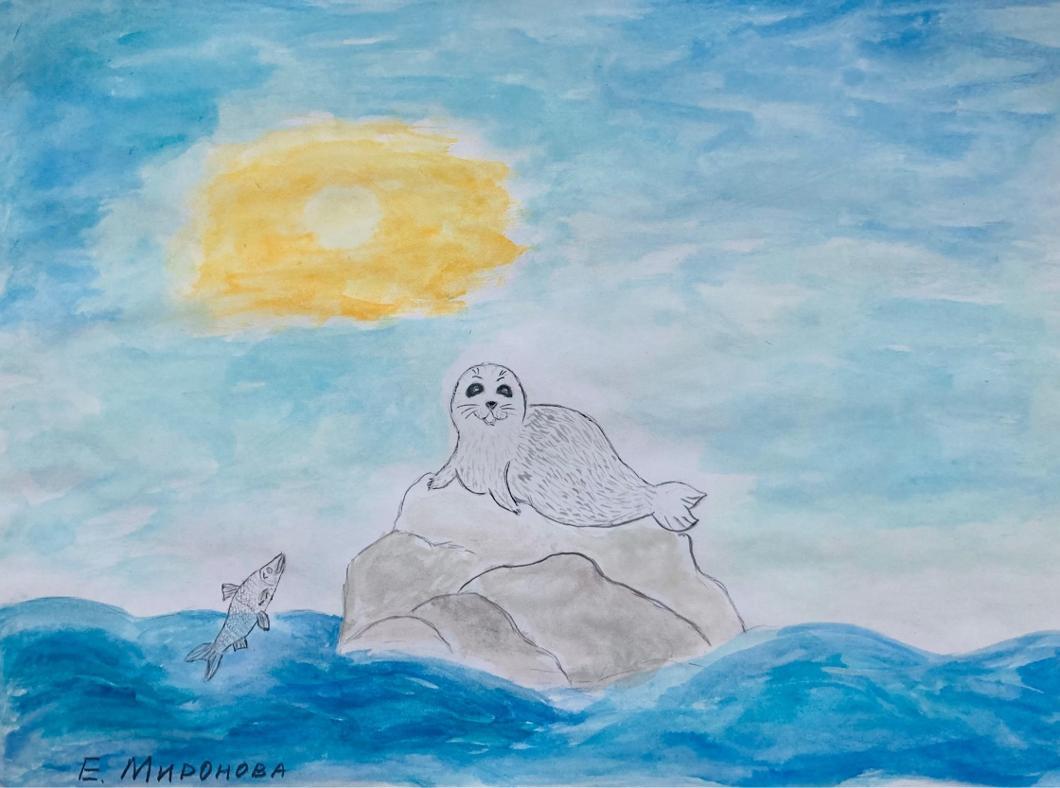
Нерпёнок Лёва и омуль Вася

Колыбельная для нерпёнка

На волшебном озере
Тишь да благодать!
Водяною поступью
Ночь грядёт опять!

Сладкие сны видятся
Рыбкам и рачкам.
Чайки спят у пристани,
Нерпочки – во льдах!

Спи и ты, пушистик мой,
Баюшки-баю!
С неба месяц золотой
Я тебе дарю!

У Байкала-батюшки
Для тебя молю
Новую энергию,
Яркую зарю!

Пусть тебя окутает
Сладким сном баюн!
Соткала из ласки я
Колыбель твою!

Ночка пусть студёная,
Дует ветерок!
Охраняю сон я твой,
Милый мой белёк!
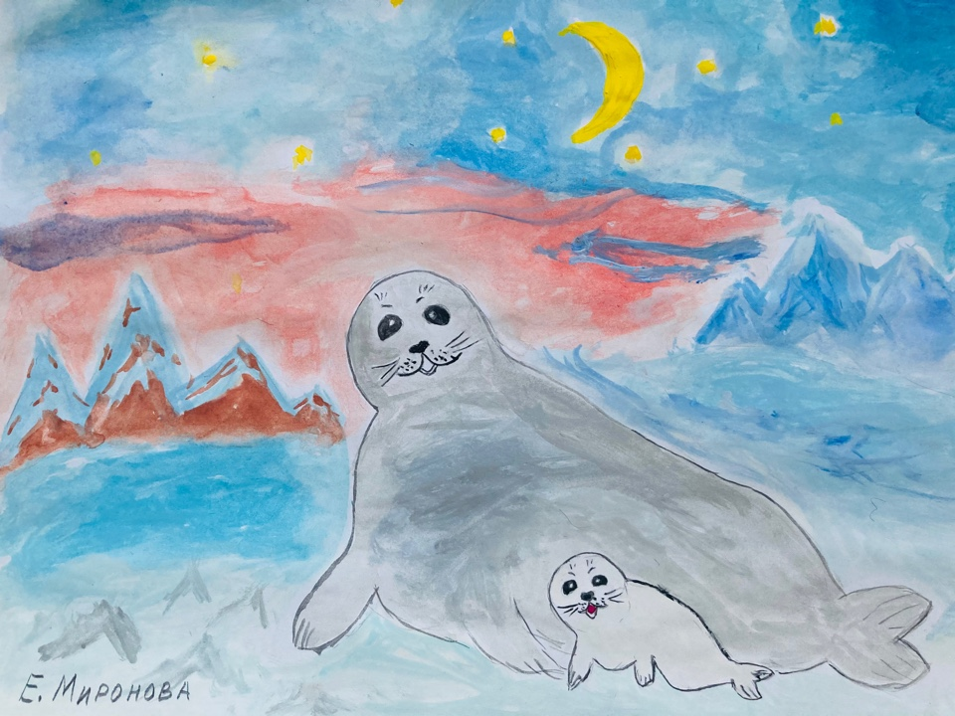
Мама нёрпа с малышом

АЛЕХНОВИЧ НАДЕЖДА, Иркутский район, с. Пивовариха

Легенда об Ольхоне

В мире есть много чудес. Одни создали люди, другие — природа. Так, в наших краях есть чудо, созданное природой, — это Байкал. Но сегодняшний наш рассказ не о самом Байкале, а о его сыне Ольхоне.
Давным-давно, когда Байкал еще был молодым, родился у него сын-первенец. Нарекли его Ольхоном. Вот уж богатырь так богатырь, каких свет не видывал! Рос он быстро. Байкал души в нем не чаял, но никогда его не баловал, с малолетства приучал к труду, уважению к старшим, заботе о младших. С возрастом у Ольхона прибавилось работы в семье. Он пас косяки омулей, хариусов, сигов и приглядывал за нерпами. Много было работы у Ольхона, но он все делал охотно, добротно и с удалью.
Когда Ольхон стал взрослым, то стал еще вести учет богатств. Богатств было очень много, потому что вся семья Байкала трудилась над их приумножением. Байкал охотно делился своим имуществом с людьми. Он давал им и пищу, и одежду. Люди ловили тайменей, омулей, сигов и другую рыбу. Брали люди у Байкала и нерп, но в очень редких случаях — для лечебных целей. Люди разумно пользовались дарами Байкала, потому богатства семьи не оскудевали.
Но весть о сказочных сокровищах священного моря облетела весь свет и дошла до злодейского племени хрумов. И вот оно во главе со своим вождем Хрумищем прикочевало к берегам Байкала. Злодеев было столько много, что они заполнили все прибрежные леса.
Как только наступала ночь, хрумы лезли в Байкал и выгребали все, что попадалось под руку. Жадности их не было предела.
Сначала в семье Байкала не замечали грабежа, но потом увидели, что их богатства не только не приумножаются, но и уменьшаются. А ведь они по-прежнему трудились всей семьей! Тогда Байкал собрал семейный совет и решил поставить Ольхона на ночное дежурство.
Ольхон к поручению отнесся очень серьезно: надел доспехи, взял лук, колчан со стрелами и вышел на караул, залег в самом глубоком месте.
Когда наступила ночь, Ольхон услышал что-то похожее на мышиную возню, встал во весь рост и увидел тьму-тьмущую маленьких злодеев-хрумов. Они нагребали в охапку все, что им попадалось под руку, и бежали с добром на берег. Их было так много, что стрел у Ольхона не хватило.
Рассердился Ольхон, стал брать хрумов в пригоршню и выкидывать на берег. Провозился с ними до утра. Но как только забрезжил рассвет, хрумы сами повыскакивали на берег и спрятались в лесу. Стало на Байкале тихо-тихо, будто никого и не было. Оказывается, хрумы, как всякая нечистая сила, не любили и боялись солнечного света.
Утром Ольхон рассказал отцу о ночных грабителях. Призадумался Байкал, решил ставить Ольхона на дежурство каждую ночь.
Хрумы тоже собрались на совет. Они наперебой жаловались своему вожаку, что им теперь не поживиться сокровищами Байкала, и отказывались идти на грабеж, напуганные богатырем Ольхоном. А Хрумище только расхохотался:
— У меня есть секрет, которого не знают ни Ольхон, ни Байкал. Я наделю вас волшебной силой. Когда появится Ольхон, не пугайтесь его, а пристально глядите богатырю прямо в глаза. Сила вашего взгляда превратит тело Ольхона в камень.
И вот в одну из самых темных ночей Хрумище направил свои поганые полчища в воды Байкала на разбой. Но Ольхон не дремал, он давно их поджидал. Ночь была в самом разгаре, хрумы пялили свои глаза на Ольхона, излучая колдовской свет. Сначала Ольхон ничего не чувствовал. Черпал и черпал своих недругов, выкидывал их подальше на берег. Но постепенно силы его стали покидать, туловище отяжелело и потеряло гибкость.
Утро уже было близко. Но перед самым рассветом Ольхон окончательно ослабел, упал на колени и превратился в камень.
В наши дни на том месте, где сражался старший сын Байкала с хрумами, расположен остров Ольхон. Это он и есть — окаменевший богатырь. Байкал по-прежнему любит его.
Нежно ласкает своими водами берег острова, а иногда нещадно начинает бить его волнами, надеясь этой могучей силой воскресить сына. И по - прежнему подгоняет к Ольхону косяки рыб и стада нерп, чтобы сын их охранял.
А что стало с хрумами? Злодей Хрумище скрыл от них, что, наделив их волшебной силой, обрек их самих на гибель — хрумы и сами превратились в камень. Хрумище надеялся, что он имеет столько воинов, что даже гибель половины их не скажется на его судьбе. Но он не рассчитал силы Ольхона и не подумал, что его безголовые злодеи все без исключения ринутся в Байкал на грабеж. Так все хрумы до одного превратились в камни. Если вам приходилось быть на берегах Байкала недалеко от Ольхонских ворот, то вы наверняка видели множество камней, похожих на строй солдат. Так это и есть окаменевшие хрумы.
Сам Хрумище был силен своим войском, а после его гибели тоже превратился в камень. Поэтому не удивляйся, что к юго-западу от Байкала высятся горы. Это все, что осталось от злого ненасытного Хрумища.
А Байкал и поныне радует людей своими сокровищами. И не любит жадных и ненасытных, а если видит эти качества в ком-либо, то беспощадно расправляется, погружая злодеев в свои холодные воды.

Озаряна и Ольхон

В последний раз, друзья мои, Вы читали сказку про то, как погиб Ольхон, закаменел, сражаясь с ненасытными хрумами. А эта история случилась ещё раньше, когда жив был у Байкала его старший сын Ольхон.
В то время, о котором я хочу рассказать, Ольхон был прекрасным юношей. И Байкал понимал, что скоро придёт пора женить сына. Ольхон же с выбором невесты не торопился.
К западу от Байкала проживала известная во всей округе семья Урмана. Жила зажиточно и дружно, но вот беда – не давал Бог им детей. Урман и Тайга много лет провели в ожидании, потеряли уже надежду. И вдруг… Тайга сказала мужу, что у них будет ребёнок.
Наконец настал день, когда малыш должен появиться на свет. Все в доме суетились, пригласили повитух, навели идеальную чистоту, но в ожидаемый день Тайга не родила. Роды оказались тяжёлыми. И казалось, сама Природа тому опечалилась. По небу поплыли свинцовые тучи, своими чёрными крылами они касались верхушек деревьев. Несколько дней прошло в мучениях, уже и хозяин дома Урман опечалился, он боялся потерять свою любимую жену Тайгу.
Наконец на шестой день, рано утром, тишину разорвал пронзительный крик новорождённого. А небо как будто ждало этого, враз просветлело. Тучи разлетелись в клочья и унеслись далеко за горизонт. И небо отливало такой невиданной синевой, что все вокруг поразились. Поэтому никто не стал возражать предложению отца назвать новорождённую (а это была девочка) Озаряной. Это имя ей очень подходило.
Девочка стала всеобщей любимицей. Росла здоровой, подвижной, была любознательной и смышлёной. Как только Озаряна стала подрастать, родители начали приучать её к суровой, но интересной таёжной жизни. Сначала ей поручали работу полегче – собирать грибы, лечебные травы, ягоды.
Подрастала Озаряна – подрастали её дела. Теперь подсчёт птиц, пасти диких коз, укрывать на зиму некоторые растения мхом и листвой, чтобы в суровую зимнюю пору они не перемёрзли.
А вскоре Озаряна превратилась в такую красавицу, какой в округе не встречалось уже много лет: волосы белые, цвета спелой пшеницы, глаза небесной голубизны, и какая-то необычная стать. Ох, сколько парней страдало по ней. Да только у Озаряны сердце не лежало ни к одному из них.
Была у Озаряны подружка Сарма – дочь Байкала, которая носила воду отцу через таёжные земли. Как-то Сарма пригласила Озаряну к себе в гости. Когда девушки пришли в дом к Байкалу, первым им повстречался Ольхон. Озаряна удивилась его мощности. А Ольхон так был очарован гостьей, что потерял дар речи и с нескрываемым восхищением смотрел на девушку. Она же ему широко улыбалась.
Тут Байкал привёл сына в чувство:
- Что же ты, сын, держишь гостью на пороге? Приглашай в дом.
Озаряну пригласили в дом, звали к столу. Но она была девушкой стеснительной и вскоре засобиралась уходить. Байкал предложил сыну проводить её.
По дороге Озаряна украдкой рассматривала Ольхона, и он ей нравился всё больше и больше. А Ольхону не хотелось расставаться с девушкой, поэтому он шёл всё медленней и медленней. Но как ни тянул Ольхон время, всё равно оно промелькнуло как одно мгновение. Прощаясь с девушкой, Ольхон попросил разрешения приходить к ней в гости. Озаряна согласилась. Молодые люди стали встречаться.
Байкал радовался за сына, за его выбор невесты, тем более, что с семьёй Урмана и Тайги он давно был знаком и рад был породниться.
А что Озаряна? Да она не меньше Ольхона была влюблена. Родители тоже одобрили дружбу дочери с сыном Байкала. Мать Озаряны уж готовила приданое, да и Байкал подумывал, чтобы выделить сыну.
Но не долго длилось счастье. Именно в эту пору пришли хрумы и стали грабить Байкал. Они каждую ночь вторгались во владения Байкала и забирали всё, что попадалось под руку. И в одну из таких ночей, защищая отчий дом, погиб Ольхон. Волшебным огнём хмурьих глаз он был превращён в камень.
Тогда к Озаряне, вся в слезах, пришла сестра Ольхона Сарма. Озаряна сердцем почувствовала беду. Лицо её омрачилось. Молча выслушав Сарму, она тут же обратилась к лесным духам, попросила превратить её в птицу, чтобы скорее долететь до любимого. Духи вняли её просьбе.
Взмыла Озаряна в небо, полетела к Байкалу. И увидела, что любимый Ольхон не встречает её, не улыбается. Лишь холодные воды отца Байкала бились о мёртвое тело сына. Озаряна взметнулась в небо и камнем кинулась на Ольхона. Девушка разбилась, да так и стала лежать на острове в птичьем обличье.
Время сделало своё дело, всё перемолов в пыль и прах, а место гибели девушки поросло травой. Но и сейчас можно увидеть следы давней трагедии. Если ты, малыш, будешь через Ольхонские ворота проплывать к острову, то увидишь, как торчит птичий клюв из каменного тела Ольхона – это всё, что сохранилось от Озаряны. Да небо в этом месте невиданной синевы, напоминающие глаза девушки.

Сарма

В старые престарые времена, когда не было не только нас, но и наших матерей и отцов, дедушек и бабушек к северу-западу от Байкала жила красавица Сарма невиданной красоты. Такой красавицы ещё никогда не было в этих краях. Была она высокой с удивительно статной осанкой с жгуче-чёрными глазами, которые всегда светились лаской, с любовью смотрели на людей и окружающий мир. Её любили поселяне не только за красоту, а больше за то, что она обладала чудным даром целительницы. Она лечила не только близко живущих людей, но и всех, кто приходил или приезжал из далёких краёв. В лечении Сарма использовала богатейшие травы Прибайкалья, разные листья, коренья. Готовила разные мази, отвары. Иногда больные, чуть ли не ползком добирались до неё, а уходили на своих ногах. Слепым возвращала зрение, глухим слух. Душевнобольных возвращала в мир нормальных людей. Это ей удавалось при напевании каких-то сказаний, пришедших из далёкого прошлого. Ласкающим голосом, который то звенел, то замирал до шёпота, то переходил в скороговорку. От этого спокойного, ласкающего голоса больной засыпал и в своём сне видел то зло, что привело его к болезни. Больной уходил, уходил и уходил от этого зла всё дальше и дальше, пока зло полностью не исчезало. Сон у разных людей длился по-разному. У кого-то сон длился всего весь день, а у некоторых семь и даже восемь дней. Проснувшись больной с удивлением рассматривал всё вокруг, не понимая где он, но родственники, которые привезли его к Сарме поясняли ему, где он и почему он оказался в чужих краях.
Родственники хотели отблагодарить врачевателя богатыми дарами, да и многие исцелившиеся от своих хворей тоже желали заплатить за лечение. Сарма никогда не брала плату и говорила, что у неё всё есть. Действительно соплеменники кормили и одевали её. Сарма учила способных молодых людей своему искусству и говорила: «Никогда не лечите людей за плату, чтобы на Вас не упала кара. Сарма повторяла за эту плату можно много добра нажить и стать очень богатым, но это богатство не принесёт Вам счастья. Добро можно делать безвозмездно и к Вам тоже оно придёт не от этих людей, так совсем Вам неизвестных, которых Вы даже никогда не видели. Не нужно бояться делать больших благих дел, чем больше, тем мир будет счастливее». Когда выкраивалось свободное время, Сарма шла на берег Байкала, садилась на своё кресло (это была громадная каменная глыба, похожая на кресло) и любовалась Байкалом. Он никогда не бывал одинаковым. В ясную летнюю тихую погоду голубая гладь растилась по всему этому сказочному морю. Местные жители его всегда называли морем. Своё море называли малым, а большим морем называли ту часть Байкала, которая находилась к востоку от большого острова.
Море меняло свои краски. При восходе солнца, когда выползал небольшой диск солнце оно приобретало оранжево-жёлтый цвет и он охватывал только прибрежную часть, но чем выше солнце поднималось, то краски двигались дальше и дальше от берега, меняя цвета. Особенно это видно было в зимнее время, когда вода замерзала и гладкий прегладкий лёд отражал эти краски. Сам лёд замерзал по-разному, то был такой ровный скользкий, то буграми, торчащими как пики. Эти пики сарманцы называли торосами. Когда солнце вечером уходило на ночь на отдых за горы на западе лёд снова преображался, покрываясь всевозможными красками от жёлто-оранжевого до пурпурного цвета. Только теперь эти краски не от берега шли, а к берегу на запад, как будто хотели эти краски остановить солнце, чтобы оно не уходило, не уплывало за горы. Это разноцветное чудо двигалось, и оно уменьшалось, а дойдя до берега краски угасали сразу наступала ночная темнота, как будто Байкал засыпал.
А если встать на замёрзший лёд и посмотреть вниз, то можно увидеть дно, потому что вода Байкала чистая пречистая. В некоторых местах лёд как будто был перегорожен ледяными пластами как бы огораживая селян от нечистых сил.
Летом Байкал бывал не только лазурным, голубым, изумрудным, он и летом менял свой вид. Сарма видела и понимала его настроение. Она знала, что Байкал бывает и сердитым, когда он взымает свои воды и на море поднимаются огромные волны. Эти волны, выстроившись в ряд, длинной грядой стремятся к берегу, бьются своей мощью о берег и брызги летят далеко от берега. В этот момент красота его прячется в глубине его вод и Байкал становится хмурым, иногда страшным.
Сарма, сидя на своём «троне» видела всякие перемены в настроении Байкала и не боялась его даже в часы его недовольства и жуткого шторма. Она приговаривала, обращаясь к нему: «Ну не сердись ты на нас, мы же тебя очень любим, а если тебя кто обидел, ты уже их прости, они это сделали не по разумению».
Она потихоньку напевала свои песни, которые пришли к ней от далёких предков.
Байкал начинал прислушиваться к её песням, звучащим как горный ручеёк и постепенно успокаивался, и затихал и волны его становились тихими, ласковыми и они уже не били берег, а ласкали его приливами.
Вот об этой красавице и узнал злой дух, который обитал севернее поселения Сармы и загорелся страстью взять её в жёны, чтобы она лечила, и он стал бы ещё могущественнее, чем был, а её красотой любовался бы.
Горы имели особое свойство, они не мешали путешествующим, ходящим людям и те могли пересекать эти горы. Злого духа горы не пропускали к Байкалу. Тогда он стал копить-копить свои силы и достигнув мощи, чтобы легко владеть своим огромным мечом, что есть силы он ударил этим мечом по горе и разрубил её. Делая проход к Сарме, он с другой стороны от разреза осыпал камни и перед ним был выход к Байкалу, к красавице Сарме. Он, ликуя, рванулся вперёд, но тут же упал. Оказывается, ноги его были опутаны невидимыми нитями, которыми он был прикован к этому месту, могучими добрыми силами природы, которые знали его злую душу, чтобы он не мог творить зло.
Злой дух стал ещё злобнее, чем был, но что он мог теперь сделать. Он набирал воздух и раздувался до огромных размеров и выпускал его через этот коридор в сторону Байкала и тогда на море начинался шторм. Такие водные бури топили не только маленькие лодки, но иногда большие суда, если в этот момент оказывались на пути этого жуткого ветра. Люди этот ветер называют Сармой, хотя Сарма никакого отношения к этим водным бурям не имела.
Сарма всегда знала, когда злой дух, начнёт свою губительную работу, предупреждённая разными лесными зверями, которых Сарма множество раз лечила их от разных недугов. Эти звери видели, как тело этого монстра надувается и знали, что замыслил этот душегуб.
Она созывала своих поселян и уводила подальше от этого пролома, потом возвращалась и занималась своими обычными делами.
Сарма прожила долгую счастливую жизнь. В наше время, это селение так и называется «Сарма».
А если Вам когда-нибудь придётся быть в этих краях, подъезжая к посёлку Сарма, и посмотрите на горы влево, и вы увидите разрубленную гору. С одной стороны, где прошёлся меч виден ровный срез горы, а с другой стороны этого прохода, осыпавшиеся камни.
Злой дух и сейчас там живёт, но в его силах творит зло. Он по-прежнему продолжает своё поганое дело – будоражит Байкал.

СОРОКИНА САЛИСА, Иркутский район, с. Оёк

Разговор с Бурханом
Могучий дух вздохнул устало.
Тихонько скрипнула сосна,
Когда в предгорье тихим утром
Бурхана долго я звала.
Он шевельнул мохнатой лапой,
Туман поправил на усах:
-Зачем так нудно и усердно
Зовешь меня ты в этот час?
Зачем меня ты беспокоишь?
Хочу, чтоб ты скорей ушла.
Зачем ко мне с разбитым сердцем
Свои печали принесла?
-Прости меня, Бурхан могучий,
Что твой нарушила покой.
Ты не грози мне серой тучей
И не колися сединой.
Я знаю, что один ты в силах
Помочь мне справится с бедой.
Прошу - закрой мои невзгоды
Своей туманной бородой.
Хочу оставить след свой в мире.
Не зря прожить остаток дней.
Чтоб мой единственный мужчина
Сумел назвать меня своей.
Хочу, чтоб чаще улыбались
Навстречу дочкины глаза.
Чтоб никогда не отрекались
Друзья в несчастье от меня.
Чтоб Ангел мой в небесной выси
Гордился бы собой и мной.
И утоли мои печали,
Пошли на сердце мне покой.
- Я понял все, но знай что прежде
Должна ты жертву принести.
- Как это жертву?
- Да не бойся,
А просто напиши стихи
Про красоту моих владений,
Про небеса над головой
И про ручьи, что с гор в долину
Бегут живительной слезой.
И не проси ты зря покоя.
Его напрасно ты зовешь.
Я мудрость от тебя не скрою -
Покой лишь в смерти обретешь.
Живи, люби, страдай и мучься,
Ищи, стучись, не забывай
Быть благодарной этой жизни,
Тогда наступит в сердце рай.
И будет все, как ты захочешь.
Как ты захочешь, так и знай...
Уйди, оставь меня в покое...
И снова в гости приезжай.
Могучий дух вздохнул устало.
Прощаясь, скрипнула сосна,
Когда с предгорья тихим утром
Я мудрость бога унесла.

СОКОЛОВ ВИКТОР, Иркутский район, с. Максимовщина

Байкалу посвящается!
Когда встречаешься с Байкалом,
Ощущаешь каждый раз,
Как восторг накатывает валом,
Восхищенья слизывая с нас.

Озеро солидно, грациозно
Водой хрустальной поражает.
По - доброму амбициозно
Свои красоты представляет!

Уезжая за пределы края,
Визиткой служит нам Байкал.
Не существует больше рая,
Всевышний здесь его создал!

Великолепен и сказочно красив,
Размахом и величьем удивляет.
Богатство в недрах скрыв,
Их, постепенно, людям открывает.

Кварц, мрамор и гранит
Дарит щедро, не жалея.

МЕРИНОВ ВАСИЛИЙ, Иркутский район, п. Большое Голоустное

В память о деде
Хвойные горы Байкальских лесов,
Камни и волны седых берегов,
Вновь созерцая, рождаюсь опять,
С новою силой любить и мечтать.

Далью, открытой я пьян-без вина,
Сей глубиною кружит голова.
Вижу, как волны к седым берегам.
Пенным прибоем ложатся к ногам.

Словно мальчишкою помнят меня,
Столько любимые мною места.
Будто мой дед-вновь со мной говорит
Ты не забыт, и никто не забыт.

Всё, что одними глазами не счесть,
Можешь душою и сердцем прочесть
Только для этого -помни себя
Кто ты? Откуда? И главно - куда.

Дедов зовёт я в себе берегу,
Русской идеей живу и дышу,
С верою в Бога, с молитвой, постом
Вновь обрету-свой потерянный дом.

Седой Байкал шумит прибоем

Седой Байкал шумит прибоем
На берег катится волна,
Вдыхают сосны запах моря
И ждут на суше рыбака.

Рыбак вернётся тихим утром,
Затянет песню старины,
Руками к соснам прикоснётся,
Как будто до родной жены.

Мне хочется, чтоб все живые
Любили мир вокруг себя,
Чтоб дома ждали их родные
Как ждали сосны рыбака.

Сердцу снятся родные края

Сердцу снятся родные края
Где над речкой шумят тополя,
Где часовня белеет в степи
И деревни вдали огоньки

Там у озера церковь стоит.
Её строгий торжественный вид
Как Байкала святая вода
Синим цветом её купола.

К деду с бабушкой в милый дом,
Где весною цветы под окном,
Где с молитвою помнят о нас,
Я б навеки вернулся сейчас.

Берегите своё достояние

Подхожу я к кромке причала:
«Здравствуй, батюшка наш Байкал,
Ничего от тебя не надо,
Лишь вопрос в груди застрял».

Что останется нашим детям,
Что останется тебе планета,
Если мы говорим о Байкале,
Без конца говорим, без начала!

Рвём на части мы эту землю,
И застраиваем домами,
Что останется нашим потомкам,
Не дождёмся ли их стенаний.

Что оставили нам наши предки?
Жизнь в согласии с природой,
Что достанется вашим деткам,
Назовём ли это Родиной?

Раздавая бездумно байкальскую землю
Не услышишь доброго слова,
И взбунтуется сама природа,
И байкальские вспыхнут воды!

Так оставьте же нам пространство,
Чтобы видеть Байкала величие,
Чтобы он продолжал здесь царствовать,
А не стал бы грязною лужею
Поднимитесь, пожалуйста, на гору,
Присмотритесь свежим взглядом,
И поймёте самое важное -
Это наше с вами богатство

Берегите своё достояние,
Кроме нас никому не нужно,
Сохраните же это создание -
Встаньте вместе семьёю дружною.

Я однажды спрошу себя

Я однажды спрошу себя,
Что такое, Байкал,
Для меня, для тебя?
Может кто-то в ответ сказал:

-Ах, Байкал, Байкал, чудо света
Ты мой воздух, ты – жизнь,
Разве скажешь словами об этом,
Просто ты посмотри, оглянись.

Вспомни детство своё у речки,
Солнца свет на краю земли,
Жмурит глазки котёнок у печки,
И туман над Байкалом вдали.

Я однажды спрошу у себя,
Что такое Байкал,
Для меня, для тебя,
Кто же это, ответ мне дал?
Этих гор невысоких вид,
И цветами заросший двор,
Это радости вспыхнувший миг,
Это моря спокойный простор.

Может жить, человек не дыша?
А если нет на небе солнца?
Если вырвана у тебя душа,
Нету в улицу у тебя оконца?

Может всё случиться на свете,
Всё пройдёт, и вновь повторится,
Но зачем для нас всё это,
Если рядом Байкала нету.

ПАСТУХОВА ВАЛЕНТИНА, Иркутский район, п. Большое Голоустное

Красавица – голомянка
Жила-была на дне Байкала красавица-голомянка. Жила она в красивом большом дворце. Весёлая и счастливая играла она в прятки с подружками, танцевала, пела песни, водила хоровод - ёхор. Танцевать ёхор она научилась у земных девушек, тех, кто когда-то утонул в байкальских водах, но души их были свободны. И вот, в полнолуние выходили они из байкальских вод, и недалеко от берега водили хоровод - ёхор. Очень хотелось красавице-голомянке посмотреть другой мир, мир людей. Уплыть туда, где светятся звёзды, где солнце и луна освещают землю, где живут люди, познакомиться с другими рыбками. Но нянюшка запретила даже думать об этом. И подружки говорили - нельзя нам подниматься наверх. Там живут неведомые существа, они страшнее нерпы и омуля, страшнее птиц-чаек. От них можно спрятаться на дне, а от людей не спрячешься. Люди поймают тебя в свои сети, вытащат из воды, и ты наверху, на солнце, превратишься в кусок жира. Но голомянка-красавица была очень любопытна. В один из осенних дней, когда можно было подняться из глубин повыше, выплыла она на поверхность моря. О, как здесь красиво, тепло. Солнце ярко светит, и блики его играют на морских волнах, отражаясь яркими лучиками. А недалеко берег, так и манит зеленью травы. Подплыла к берегу и ахнула. Эти цветы, невиданные никогда, кивают ей роскошными головками, приглашая в гости. Неведомые существа окружили её, и ласково трогают, приглашая к игре. Закружилась голова у красавицы-голомянки. Этот мир, так непохожий на её владения в сумрачной глубине, завораживал, звал к себе. Обо всём позабыла она. Вот оно долгожданное счастье! Я хочу жить здесь! Я хочу стать частицей этого прекрасного места! Стала красавица кружиться с другими рыбками, играть, кувыркаться. И тут она увидела человека, который плавал почти также, как она. Он нырял в воду глубоко. У него были длинные руки и длинные ноги, как её плавники. А глаза такие большие, и такие добрые. Увидел он нашу красавицу, протянул к ней руки. Обрадовалась голомянка, и прыгнула в протянутые ладони. Как же она была счастлива, когда человек вышел с ней на свет, стал её разглядывать, любоваться и радоваться. «Как ты красива, прелестна, какие у тебя чудесные плавники, а тело твоё прозрачно как байкальская вода!». От радости красавица позабыла обо всём на свете, и даже не поняла, что тает и тает, и через некоторое время от нее ничего не осталось.

Милютина Елена Викторовна, Иркутский район, с. Хомутово

***
Байкал - как много в этом слове для человека русского звучит.
Байкал - ты вдохновенье, мудрость, ты отрада, ведь жизнь в тебе так искренне бурлит.
Байкал - как много в этом слове, ведь без тебя мы не умеем жить. Ты нам даëшь энергию, свободу и успокоение измученной души.
Байкал - как жаль, что не всегда мы понять пытаемся и боль твою. Ведь зачастую получив энергию и силу, оставив грязь на берегу, бежим, довольны и счастливы, забыв, что ты не скажешь про беду свою.
Байкал - я на коленях, прошу прощенья от души. Прости нас грешных, не разумных и без душных сыновей твоих. И дай нам шанс и время все исправить. Чтоб дальше жить в объятиях твоих.
Байкал - как много в этом слове, ведь без тебя мы не умеем жить!!!

Оглавление
СТРЕБКОВА ТАТЬЯНА, Иркутский район, д. Бургаз 5
Волшебный камушек 5
ДОЛГИХ ВЕРОНИКА, Иркутский район, д. Максимовщина 7
Славное море, священный Байкал… 7
СИБИСОВА ГАЛИНА, Иркутский район, р.п. Большая Речка 9
Байкал 9
Байкал 10
ТРОПИНА ЛЮДМИЛА, Иркутский район, р.п. Большая Речка 11
Слёзы Байкала 11
Любовь моя 12
ЗВЕРЕВ ЕГОР, Иркутский район, р.п. Большая Речка 13
Байкал 13
ТАМАРА ТАЙНЕН, Иркутский район, р.п. Маркова 13
Магия воды 14
ИРИНА КОЧНЕВА, Иркутский район, с. Хомутово 17
Спасти друга 17
КРЯЖЕВА МАРИНА, Иркутский район, п. Усть – Балей 18
Святой Байкал 19
Сказ про жителей Байкала 19
МИРОНОВА ЕКАТЕРИНА, Иркутский район, с. Пивовариха 21
В защиту озера Байкал 21
Невероятные приключения нерпёнка Левы 23
Колыбельная для нерпёнка 27
АЛЕХНОВИЧ НАДЕЖДА, Иркутский район, с. Пивовариха 29
Легенда об Ольхоне 29
Озаряна и Ольхон 31
Сарма 33
СОРОКИНА САЛИСА, Иркутский район, с. Оёк 36
Разговор с Бурханом 36
СОКОЛОВ ВИКТОР, Иркутский район, с. Максимовщина 38
Байкалу посвящается! 38
МЕРИНОВ ВАСИЛИЙ, Иркутский район, п. Большое Голоустное 38
В память о деде 39
Седой Байкал шумит прибоем 39
Сердцу снятся родные края 40
Берегите своё достояние 41
Я однажды спрошу себя 42
ПАСТУХОВА ВАЛЕНТИНА, Иркутский район, п. Большое Голоустное 44
Красавица – голомянка 44
Милютина Елена Викторовна, Иркутский район, с. Хомутово 45
*** 45

